《数字电子技术基础》复习题
一、选择题
1、以下各电路中，可以作为定时器用的电路 。
A.多谐振动器 B.单稳态触发器 C.施密特触发器 D.石英晶体多谐振动器
2、在下列逻辑电路中，不是组合逻辑电路的是 。
A.译码器 B.编码器 C.全加器 D.寄存器
3、同步计数器和异步计数器比较，同步计数器的显著优点是 。
A.工作速度高 B.触发器利用率高 C.电路简单 D.不受时钟CP控制
4、随机存取存储器RAM中的内容，当电源断掉后又接通，存储器中的内容 。
A.全部改变 B.全部为1 C.不确定 D.保持不变
5、一个容量为1K*8的存储器有 个存储单元。
A.8 B.1024 C.1000 D.8192
6、现有电路：
A.施密特触发器 B.单稳态触发器 C.多谐振动器 D.D触发器
欲存储二进制代码，应采取 。
7、同步时序逻辑电路如图1所示，其状态方程Q^{n+1}为 。
A. B. C. D.
8、某触发器的状态图如图2所示，则该触发器是 。
A.JK触发器 B. RS触发器 C. D触发器 D. T触发器
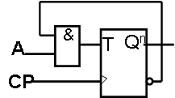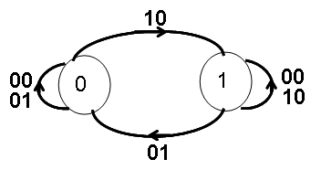
图1 图2
9、八位DAC电路可分辩的最小输出电压为10mV，则输入数字量为10000000B时，输出电压为 。
A. 2.56V B.1.28V C.1.27V D.2.55V
10、555定时器构成施密特触发器时，其回差电压为 。
A. Vcc/3 B. Vcc/2 C. 2Vcc/3 D. Vcc
二、选择题
1、如图3所示各门电路均为TTL电路，分别指出电路Y1、Y2、Y3的输出状态。Y1为 ，Y2为 ，Y3为 ，
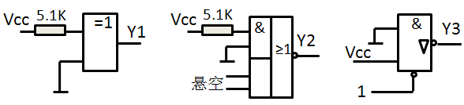
图3
2、一个或非门组成的基本RS触发器在正常工作时，它的约束条件是R+S=0，则它不允许输入
S= 且R= 的信号。
3、如果用ROM实现两个3位二进制数相乘的逻辑函数时所需的容量是 。
4、由触发器组成的电路如图4所示，Q₁= ；Q₂= ；Q₃= ；Q₄= ；
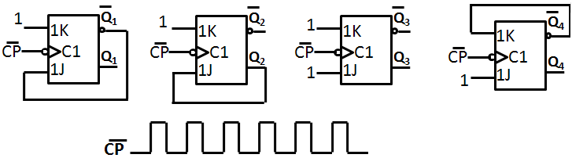
图4
5、已知函数F=AB+$\overline{A}C+\overline{B}C+\overline{B}\text{CD}$，其最简与或式为 。
6、写出图5中电路的F表达式 。
7、根据图6，输入A、B和输出F的波形，则F的表达式为 。
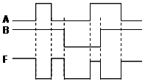
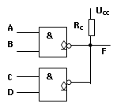

图 5 图 6
8、已知逻辑函数,其最小项表达式 。
9、由对偶规则定义确定函数的对偶式(不需化简)是 。
三、简答题
1、分析$F=\text{AC}+\overset{\text{__}}{A}B$是否存在冒险现象，如何消除冒险。
2、根据逻辑电路图7，写出逻辑函数最简表达式和最小项表达式。
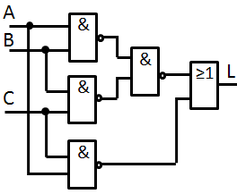
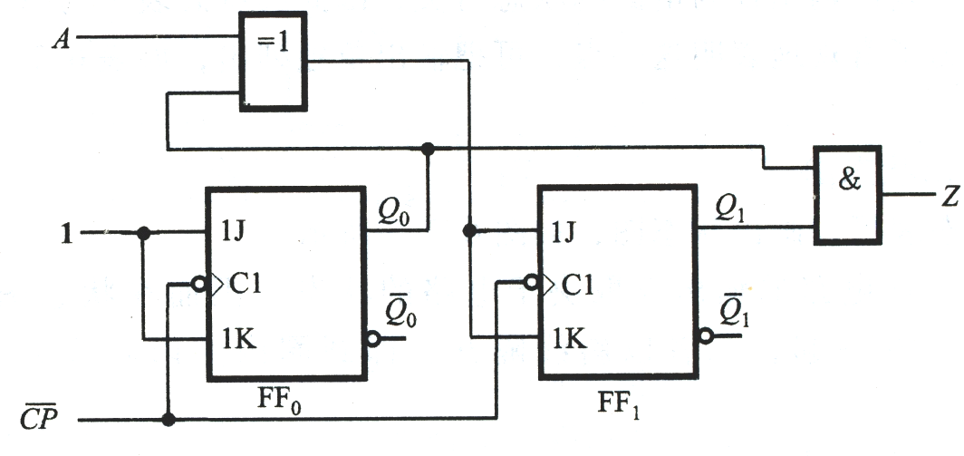

图7 图8
四、分析题
分析如图8所示时序逻辑电路的逻辑功能，要求：(1)写出输出方程及状态方程组；
(2)列出状态转换表；(3)画出状态转换图并说明电路的功能。
五、设计题
用两片74LVC161和一片非门设计一个174进制计数器，要求用置数法实现且初值为01010010。（直接画在下列已知图9中）

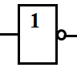
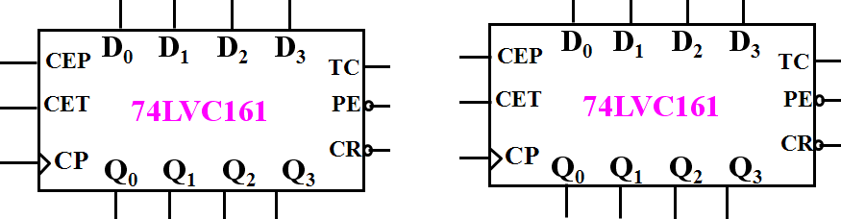

图9
六、化简题
1、试用代数法将函数化简为最简的与-或式。
2、试用卡诺图法将逻辑函数化简为最简的与-或式。
七、组合逻辑电路设计题
在举重比赛中，有三个裁判：主裁判A，副裁判B和C。他们面前各有一个键钮，当三个裁判或者一个主裁判和一个副裁判同时按下自己的按钮时，表示举重成功,灯亮，否则灯灭，试设计一灯亮控制电路。
- 列真值表，用卡诺图化简逻辑函数，用与非门组成控制电路。
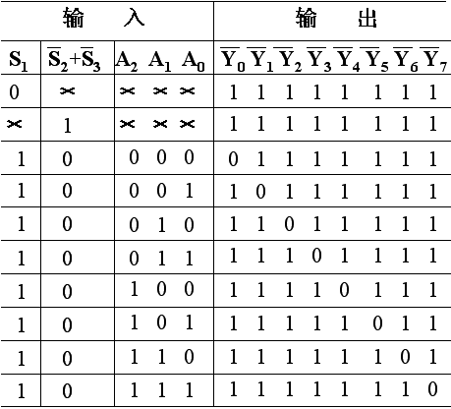
- 138译码器功能如表一及逻辑符号如图1所示，试用一片138译码器组成控制电路。（注.在试卷图上直接画出）。
表一
图 1

八、组合逻辑电路分析题 分析图2所示逻辑电路的功能，指出该电路的用途。
要求1）写出输出逻辑函数表达式，并化简。 2）列出真值表。
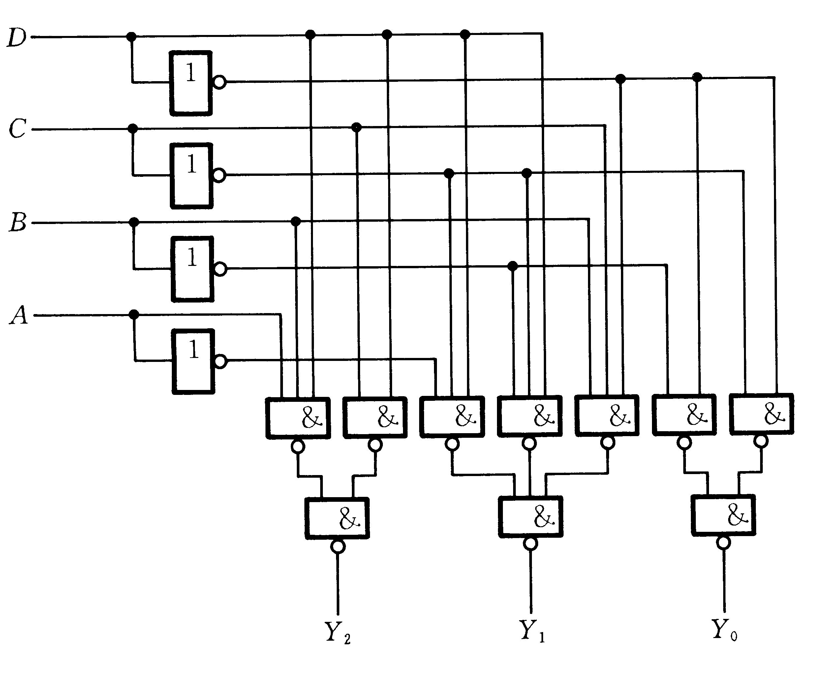
图2

九、时序逻辑电路分析题 图3为一时序逻辑电路，试做如下分析：
（1）驱动方程；（2）求状态方程；（3）求状态转换真值表；
（4）画状态转换图；（5）说明电路逻辑功能。
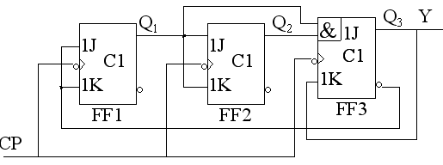

图3

十、计数器设计题
74LS161为集成同步十六进制计数器，逻辑符号如图4所示，试用两片161并配以适当的门电路组成83进制加法计数器（要求用整体置数方式实现，在试卷纸上直接画）。

EP
ET
CP
D₀ D₁ D₂ D₃
Q₀ Q₁ Q₂ Q₃
LD
R_{D}
C
74LS161（1）
EP
ET
CP
D₀ D₁ D₂ D₃
Q₀ Q₁ Q₂ Q₃
LD
R_{D}
C
74LS161（2）
图4

参考答案
一、选择题
1-5、B D A A D 6-10、D B B B A
二、填空题
[1] 高电平、低电平、高阻态 [2]1，1 [3]2⁶*6 [4]， 0， ，1 [5]AB+C [6]
[7] [8]（2、3、9、10、11、13、15） [9]
三、略
四、略
五、略
六、略
七、略
八、略
九、略
十、略

